Fahrstrategie

# Zielsetzung

Ziel des Steuerung ist das autonome Abfahren eines Rundkurses mit definierten Randbedingungen (Winkel zwischen und Höhe der Begrenzungslemente). Zur Erfassung der Wände dienen zwei Infrarot-Abstandssensoren. Mithilfe deren Daten werden die beiden Motoren so angesteuert, dass der Parcours kollisionsfrei und effizient abgefahren wird.

# Sensorik

Zum Einsatz kommen zwei GP2D120 Abstandssensoren mit dem unten abgebildeten Zusammenhang zwischen Abstand und Ausgangsspannung. Im Betrieb darf ein Mindestabstand von 4 Zentimetern nicht unterschritten werden, da sich der Abstand sonst nicht mehr eindeutig aus der Spannung bestimmen lässt.

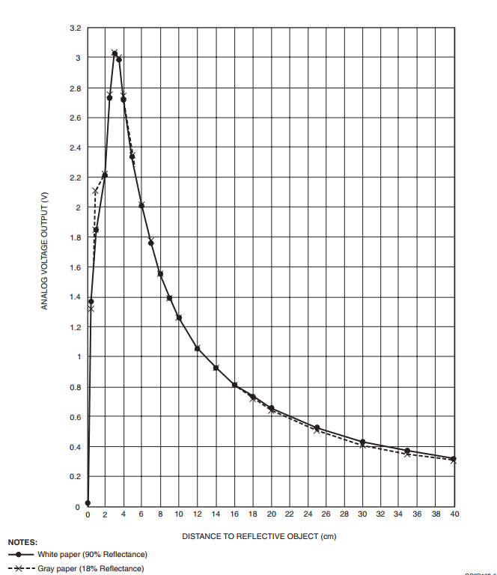

# Prinzip der Steuerung

Mit sinkendem Abstand zur Wand steigt die Ausgangsspannung des naheliegenden Sensors an. Wird diese Spannung auf den entsprechenden Motor gegeben, dreht sich das System von dieser Wand weg. Auf gleiche Weise führt ein steigender Abstand zu einer Drehung hin zur entsprechenden Wand. Beide Effekte lassen sich kombinieren, um eine möglichst „runde“ Kurvenfahrt zu erreichen.

# Signalflussplan

Das untenstehende Diagramm zeigt, wie die Sensordaten verarbeitet werden. 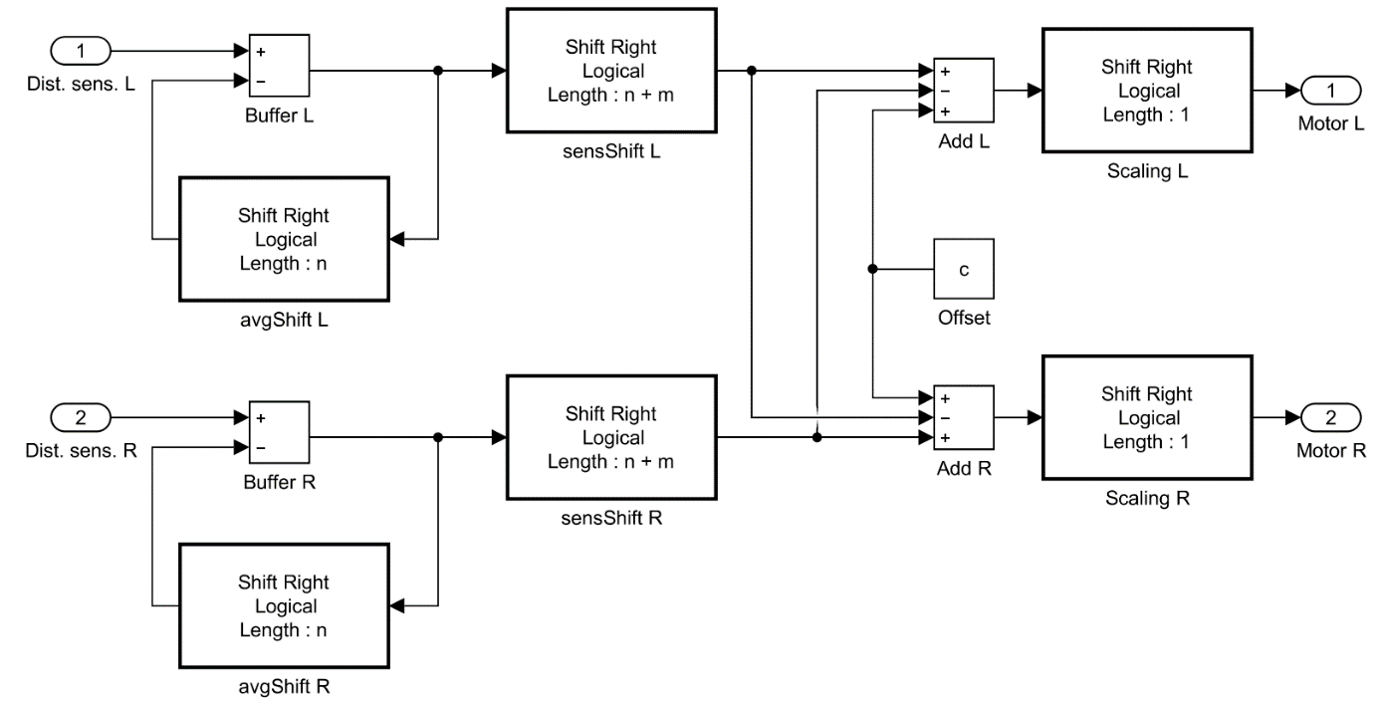

Zunächst findet eine laufende Mittelung statt, um die Dynamik des Systems bewusst zu reduzieren. Damit werden ruckartige Lenkmanöver ausgeschlossen. Die gemittelte Sensorspannung wird mit positivem Vorzeichen auf den einen und negativem Vorzeichen auf den anderen Motor gegeben. Dies führt dazu, dass das kurvenäußere Rad beschleunigt und das innere gebremst wird.

Die „analoge“ Ausgangsspannung wird durch einen 8-bit PWM Zähler realisiert. Um einem Überlauf vorzubeugen, wird das Rechenergebnis durch zwei geteilt, bevor es als Zähler-Referenzstand gesetzt wird.

## Parametrierung

Die Steuerung kann über drei Werte eingestellt werden:

* Tiefe des virtuellen Ringpuffers n,
* Sensor-Teilerverhältnis 2m,
* Grundgeschwindigkeit (Offset) c

Die Mittelung der Sensorwerte mittels virtuellem Ringpuffer erfolgt über 2n Werte. Ein längerer Ringpuffer führt zu glatterer Kurvenfahrt. Eine Mittelung über zu viele Werte kann jedoch die Steuerung destabilisieren, was sich z.B. in einem „Taumeln“ auf geraden Streckenabschnitten äußern kann.

Die Sensorwerte (10-bit breit) sollten mindestens um 2 Stellen nach rechts geschoben werden, damit die Motor-Stellgröße (8-bit breit) nicht überläuft. Darüber hinaus kann die Steuerung gegenüber den Sensorwerten unempfindlicher gemacht werden.

Die Grundgeschwindigkeit ist die Geschwindigkeit, mit der das System geradeaus fährt. Linker und rechter Abstand sind in diesem Fall gleich groß und ihre Einfluss auf die Steuerung hebt sich gegenseitig auf.

**Vorsicht: Die vorliegende Steuerung ist nicht vor numerischem Überlauf gesichert! Es ist Sorge zu tragen, dass das der Zähler-Referenzstand den maximalen Zählerstand (255) niemals überschreitet!**